**Test 7 – logického myšlení – modely / hodnotové graf jméno:………………………..**

**1.**

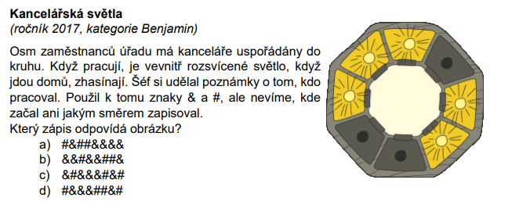

**2.** **Vyhledejte a napište zkratkou cestu s nejlevnější cenou letu – čísla znamenají cenu letu**

**Start je MSY, cíl Je PRG.**

………………………………………………………………………………………………………………………………………………………….

